КОММЕРЧЕСКОЕ ПРЕДЛОЖЕНИЕ

Группа компаний ООО «МТК» совместное Российско-Китайское предприятие, занимающаяся поставкой спецтехники (бульдозеры, погрузчики, самосвалы, автокраны и др.), а так же запасных частей к ней, производства КНР. Имея большой опыт и слаженный коллектив, готова осуществить поставку спецтехники для нужд вашей организации:

Экскаватор-погрузчик XCMG XT870
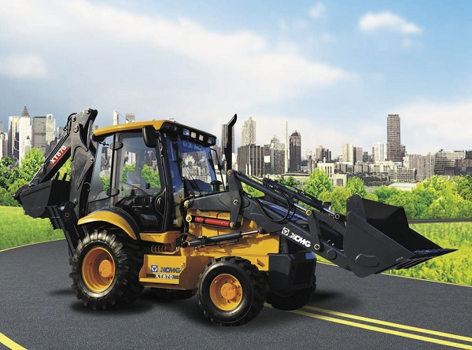
Цена: 4 700 000 руб. (утилизационный сбор оплачен).
Цена указана с учетом таможенной пошлины, НДС и других платежей.
Характеристика | Значение
Емкость фронтального ковша | 0,8-1,2 м3
Емкость обратной лопаты | 0.25-0,35 м3
Высота рагрузки фронтального ковша | 2500 мм
Расстояние разгрузки фронтального ковша у XCMG XT870 | 745 мм
Номинальное давление рабочего гидронасоса | 21 МПа
Расход рабочего гидронасоса | 150 л/мин
Макс. скорость | 40,2 / 36
Модель двигателя у XCMG XT870 | QSB4.5T / 4BTA 3.9-C110
Форма двигателя | с водяным охлаждением, 4-цил., четырехтактный, непосредственного впрыска
Расход топлива | 224 г/квт*ч
Мощность двигателя | 82 кВт или 110 л.с.
Частота вращения у XCMG XT870 | 2400 об/мин
База | 2825 мм
Стандарт шин (передние/задние) | 16/70-20 мм
Макс. глубина копания | 4000 мм
Макс. радиус копания у XCMG XT870 | 5470 мм
Габаритные размеры (длина x ширина x высота) | 7173x2400x3473 мм
Рабочая масса | 8400 кг
Радиус поворота | 4 428 мм
Колесная формула у XCMG XT870 | 2 WD/4 WD
Электросистема | 24 В

Возможности и достоинства экскаватора погрузчика XCMG XT 870
1. В данной модели установлен очень продуктивный двигатель, который работает на дизельном топливе. Его мощность составляет 63 кВт, а частота вращения - 2400 оборотов в минуту. Здесь использована инновационная система непосредственного впрыска топлива. Такие характеристики обеспечивают оптимальную силовую отдачу экскаватора и бесперебойную работу на протяжении долгого времени.
2. Большой (погрузочный) и малый (копательный) ковши выполнены из очень прочного металла, что дает возможность использовать технику в разнообразных условиях. Максимальная глубина рытья составляет 4290 миллиметра, а максимальный радиус - 5450 миллиметра. Высота погрузки фронтальным ковшом может достигать 2,5 метров, а расстояние разгрузки -750 миллиметров. Это все делает данную модель очень универсальной и многопрофильной. Она подойдет как для дорожных, строительных и прокладочных работ, так и для сельскохозяйственных.
3. Очень прочная конструкция состоит из усиленного металлического каркаса, что обеспечивает максимальную защиту находящего внутри человека. Внутри рабочей кабины установлен кондиционер, при помощи которого можно регулировать температуру в кабине.
4. Скорость передвижения, как вперед, так и назад, составляет 25 километров в час.

